Clase No2

Variables son segmento de la memoria principal que nos sirven para guardar información temporalmente

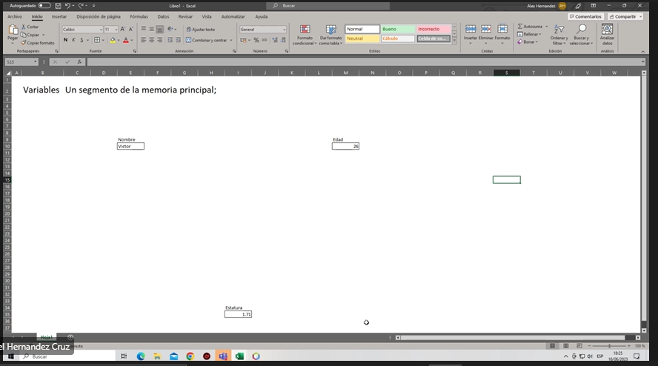

**String Gurada texto**

**Int Numeros enteros**

**Double Numeros decimales**

**Las variables tienen que tener un nombre**

**Programa para instanciar las Variables en Java.**

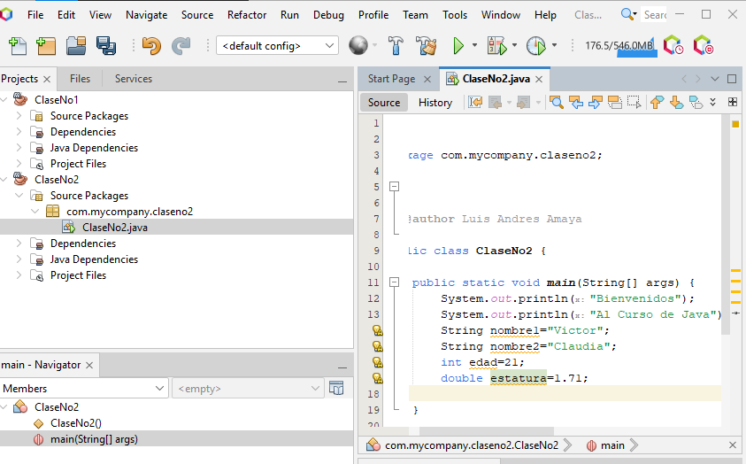

**Se instancia las variables en Java.**

**El signo + es para concatenar la variable delacarada.**

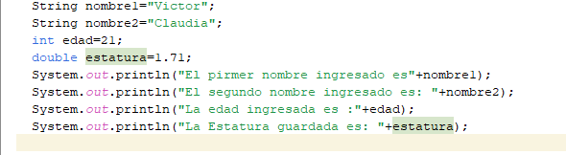

**Variables concatenadas con el signo +.**

**El color amarillo se desaparece al momento que se coloca las variables con el signo +**

**El nombre de la variable no va en comillas, solo va solo así sin comillas.**

**Modulo 2 Curso de java**

**Variable scanner sirve para que el usuario ingrese las variables en el teclado.**

**Next permite leer el nombre de la variable.**

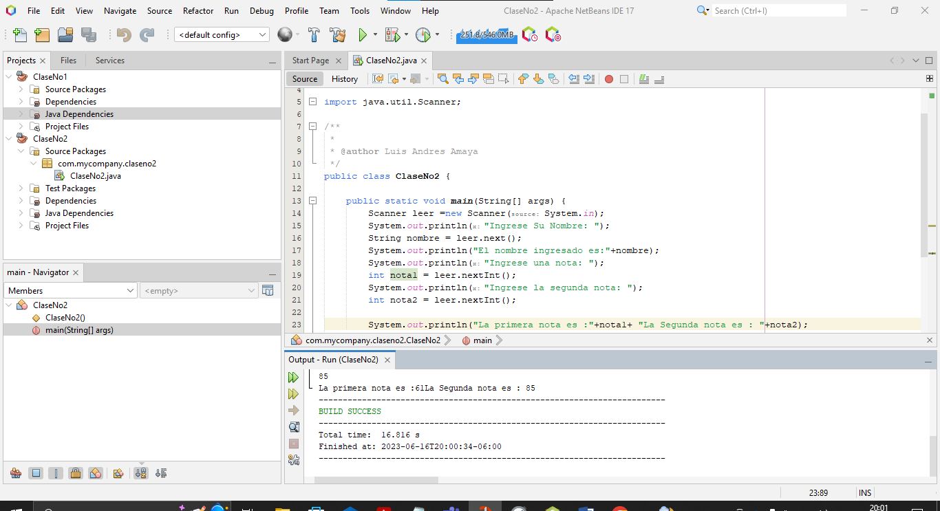

**Programa con ingreso notas y nombres.**

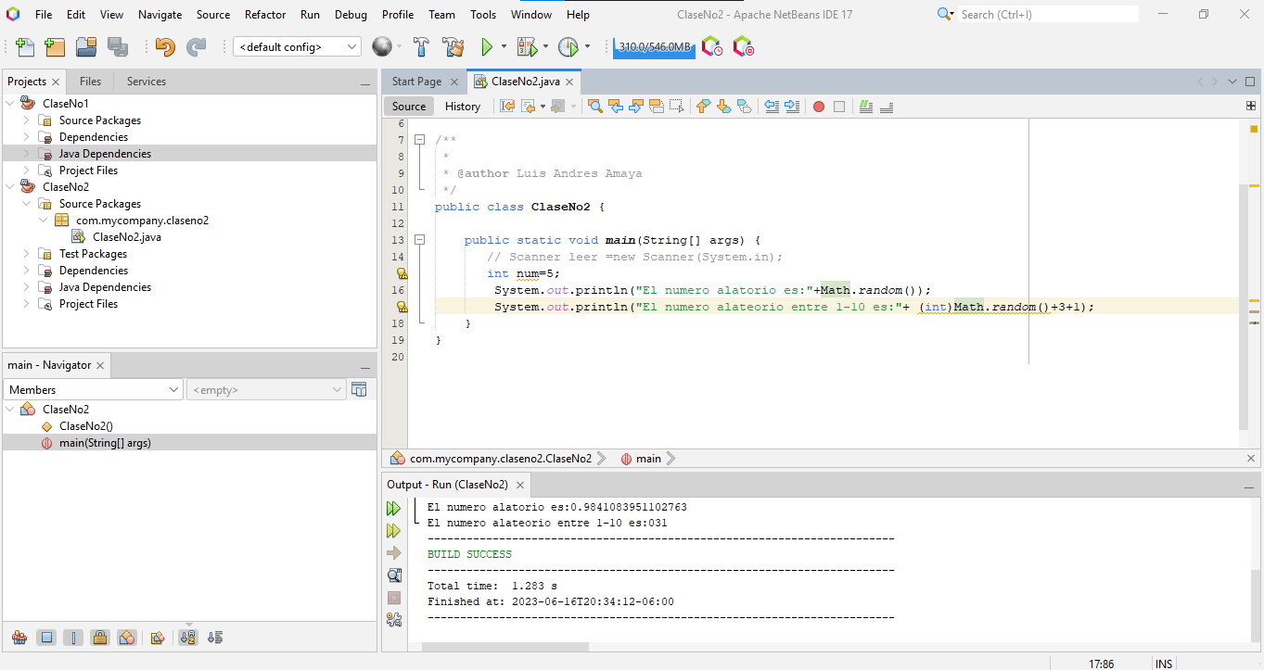

**Funcion matemática con randon**

**Operaciones matemáticas en Java.**

